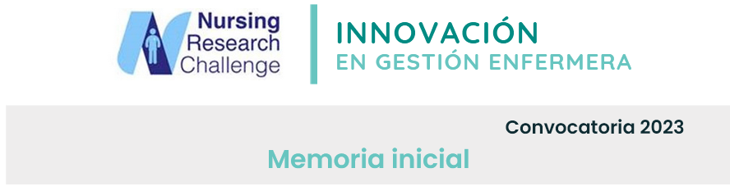

Proyecto NRC Canarias 2023

“El compromiso del Servicio Canario de la Salud por captar e implementar estrategias que sigan sumando en el desarrollo competencial de sus profesionales es firme y por esta razón, el programa Nursing Research Challenge, no solo supone un reto estratégico sino un compromiso institucional que garantiza la implicación de recursos y esfuerzos para seguir alcanzando los objetivos que tanto usuarios, profesionales y organización necesitan para conseguir mejorares resultados en salud”

Elizabeth Hernández González. Directora del Servicio Canario de la Salud

1.Proceso de identificación de la necesidad de implantar las recomendaciones y situación basal
A iniciativa de la Dirección del SCS, se ha formado un comité representante (CR) de las 11 Gerencias de Servicios Sanitarios (GSS) del SCS, con el objetivo de explorar, discutir y consensuar líneas de acción acordes a las recomendaciones y ejes estratégicos de la convocatoria NRC. El CR está formado por 13 representantes y un equipo coordinador dependiente de la Dirección del SCS y ha llevado a cabo las siguientes estrategias de identificación de necesidades y de evaluación de la situación basal:
- Estudio transversal observacional descriptivo de componente analítico (agosto-diciembre 2022) con el objetivo de evaluar las actitudes y capacidades respecto a la investigación de las enfermeras del SCS. Se recogieron diferentes variables a través de un cuestionario online y el instrumento Attitudes towards Research and Development within Nursing Questionnaire-ATRDNQ (7 subescalas). Participaron 316 profesionales de 13 Centros-Gerencias, con una edad media de 42,63±8,26 años y una experiencia profesional media de 19,06±8,67. El 42,4% tenían Especialidad, el 29,3% eran Máster Oficial y el 2,5% doctorado. La puntuación media total obtenida con el ATRDNQ fue 4,27±0,45. Como conclusión preliminar se desprende que las enfermeras del SCS tienen una actitud positiva ante la investigación en general, si bien se deben mejorar algunas áreas específicas como el área “Lenguaje de investigación”. Ser enfermera/o especialista, poseer un grado académico de máster, pertenecer a una sociedad científica o a un grupo de investigación se relacionan con una actitud más positiva hacia la investigación.
- Mapeo y monitorización de actividades relacionadas con la investigación y la producción científica de las/los profesionales de enfermería del SCS. En la Fig. 1 se exponen las cifras totales de actividades científicas en el año 2022 de 11 GSS del SCS.
Fig.1
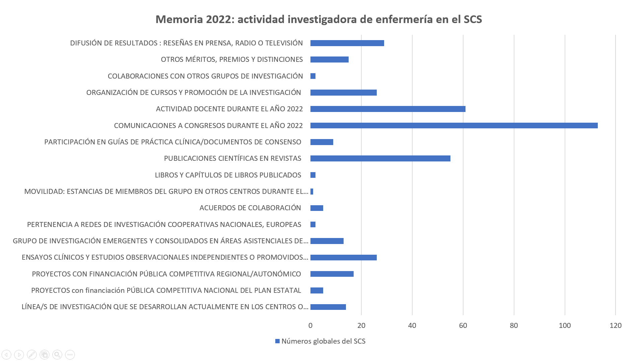
- Se ha consensuado a través de un sistema Delphi donde participaron los miembros del CR las líneas de acción pertinentes a incluir en la presente propuesta del SCS a la convocatoria NRC.

Fases y contenido:
Fase 1: Cada representante redactó en texto libre las acciones que querían proponer al resto del comité. Se solicitó a cada uno que estas acciones fueran pactadas y consensuadas con los responsables de cada centro. Duración: 7 días/Tasa de respuesta: 100%.
Fase 2: Revisión de respuestas por parte del comité coordinador. Análisis de las acciones propuestas y agrupación y categorización en 116 ítems-acciones, de acuerdo a los 6 ejes estratégicos y recomendaciones de la convocatoria NRC.

Fase 3: Puntuación de las 116 acciones por parte del CR con 4 respuestas tipo Likert (1 nada pertinente, 2 poco pertinente, 3 pertinente y 4 totalmente pertinente). Se acordó previamente que se consideraría como acuerdo aquellas acciones que consiguieran un Índice de Validación de Contenido por ítem (IVC-i) ≥ 0.75 (IVC-i= ítems con puntuaciones de 3 ó 4/total de ítems). Duración: 7 días/Tasa de respuesta: 92%. Número de acciones con un IVC-i≥0,75: 85(73%).
Tras analizar los resultados de estas tres estrategias se concluye:
-Las enfermeras del SCS presentan una actitud positiva hacia la investigación, lo que nos indica que si desde la organización se activan mecanismos que incentiven, faciliten y motiven a los profesionales hacia la investigación clínica en cuidados, se puede potenciar la producción científica.
-Existieron grandes dificultades para la recolección de datos para la elaboración de la presente memoria por diversas razones: ausencia de registro de actividades en los centros, un gran número de profesionales no informa de la actividad investigadora a la organización y la ausencia de unidades de apoyo a la investigación en los centros de islas no capitalinas.
-Hay consenso sobre las actividades que deben ser implantadas para incentivar la investigación en enfermería.
2. Listado, por orden de prioridad, de las recomendaciones de cada eje que la institución está interesada en implantar y evaluar.
En la Tabla 1 se describen las recomendaciones de cada eje estratégico por orden prioridad de implantación
Tabla 1

3. Descripción del proceso de implantación (estrategia, actividades, evaluación y recursos)
El comité representante y el equipo coordinador ha diseñado una estrategia de implantación progresiva, dinámica y continua, en base a las recomendaciones y prioridades recogidas en el punto número 2 de esta memoria. La propuesta del SCS cuenta con dos estructuras clave para ello:
-Comité de seguimiento e implantación: Compuesto por los integrantes del comité representante y equipo coordinador, cuyo objetivo es monitorizar e identificar líneas de mejora y correctivas para facilitar la implantación de las acciones consensuadas. Será el encargado de activar las diferentes fases y clúster de actividades de cada centro, tras una revisión y evaluación bimensual de los indicadores de resultados.

-Comité de seguimiento y evaluación: un representante de las siguientes instituciones:
- Dirección del SCS
- Unidades de Investigación del SCS
- Fundación Canaria Instituto de Investigación
- Servicio de Evaluación del SCS
- Universidades Canarias (La Laguna/Las Palmas de Gran Canaria)
- Plan de Salud de Canarias
- Salud Pública
- Escuela de Pacientes de Canarias
- Colegio Oficial de Enfermeras/os de Santa Cruz de Tenerife y Gran Canaria
- Vocal de Canarias de ANDE
El objetivo de este comité será evaluar de forma externa y objetiva los indicadores de resultados recogidos en la convocatoria del proyecto NRC y validar las decisiones del comité de seguimiento e implantación. Los representantes de este comité se reunirán con una periodicidad de 6 meses máximo.
La estrategia de implantación (ver fig. 2) se basa en la agrupación o clúster de actividades según su nivel de impacto. Se han agrupado las actividades de cada eje en 4 clúster, los cuales se implantarán de forma progresiva, escalonada y asimétrica, para poder ajustarse así a las necesidades específicas de cada centro. De manera que en cada fase se incorpora un nuevo clúster de actividades tras anclar el clúster anterior.
Fig. 2 Estrategia de implantación. NRC Canarias.
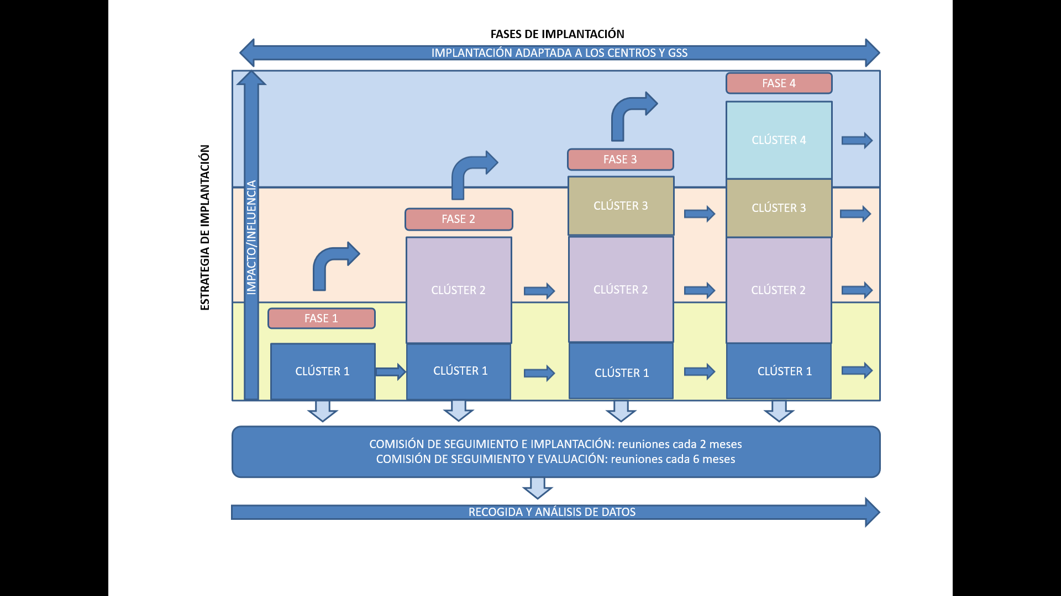

La implantación de acciones, están diseñadas y ajustadas a los recursos de los que se disponen en la actualidad, entendiendo que la incorporación de actividades en fases consecutivas viene acompañada de los recursos necesarios y justificados por la consecución de los indicadores de resultados. Las actividades están diseñadas para que se implanten de manera colaborativa y coordinada entre la DSCS y los responsables de los centros, ajustando las acciones a las particularidades de cada uno. Se evaluará la necesidad de intensificación de la fase de implantación de manera independiente para cada centro, para que al final del cuarto año, todos los centros estén en la fase 4.
Se considera que la asimetría de la implantación de actividades, es la estrategia más factible y viable para conseguir los objetivos marcados, ya que forzar la implantación simétrica de acciones en todos los centros sin tener en cuenta su situación basal llevaría probablemente a no conseguir alcanzar los indicadores comprometidos.
4. Responsable, equipo o estructura constituida para acometer la propuesta y su interacción
El equipo del Proyecto NRC Canarias, está constituido por 17 enfermeras del SCS. 13 profesionales que actúan como representantes de las diferentes GSS (ver tabla 2) y 4 profesionales que actúan como coordinadores del proyecto.
La enfermera Begoña Reyero Ortega, coordinadora del equipo EQS, es la responsable máxima del proyecto y actúa de enlace directo con la Directora del SCS.
Los representantes de las GSS, han participado de manera activa en el diseño y elaboración del proyecto y han facilitado información actualizada de cada uno de los centros.
Desde la fecha en que se informó del Proyecto NRC, los responsables de la línea de investigación e innovación del Equipo EQS, analizaron y valoraron la concurrencia a esta convocatoria, elevando la propuesta a la coordinadora del Equipo EQS y a la Directora del SCS. Tras valorar el impacto estratégico de esta convocatoria como servicio de salud, se trasladó la propuesta a las Direcciones de Enfermería de cada GSS, dando su conformidad por unanimidad.
Desde enero hasta el 10 de marzo se han llevado a cabo 5 reuniones telepresenciales con todo el equipo de trabajo y reuniones bilaterales entre los representantes de las GSS y el equipo coordinador.
Tabla 2. Equipo de trabajo NRC Canarias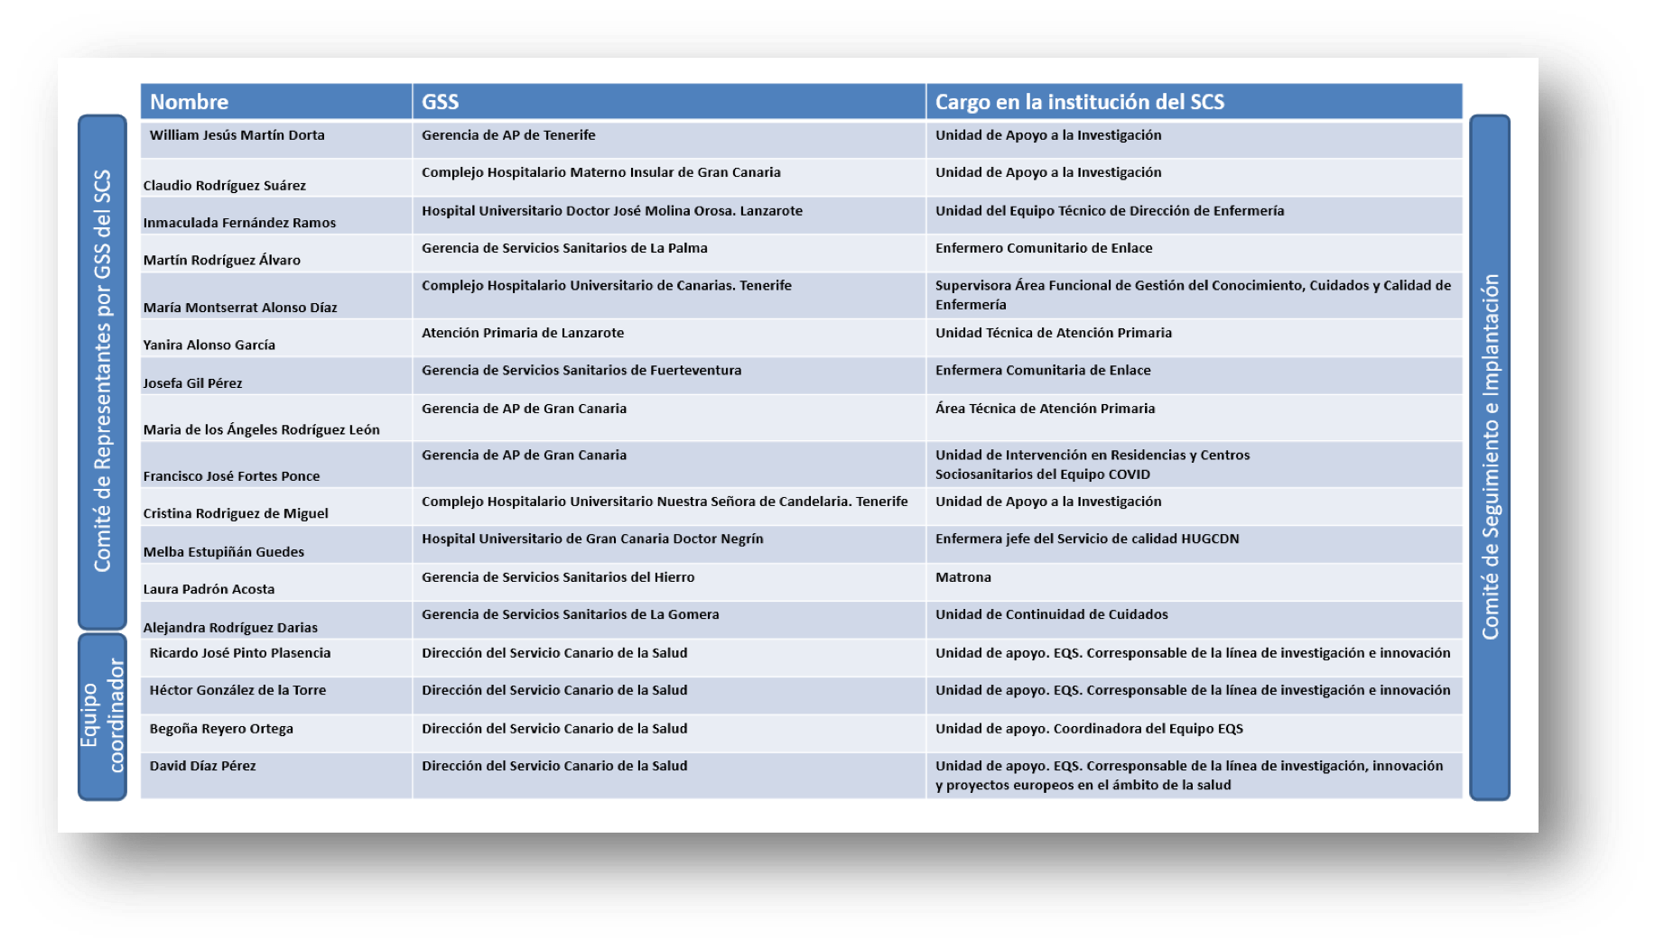

5. Cronograma de la implantación de las recomendaciones, con actividades a realizar y responsables en cada etapa de la implantación
El paso de una fase a otra viene marcado por la consecución de los indicadores de resultados de cada una de las recomendaciones y no tendrán un tiempo mínimo de implantación, pero si existirá una evaluación bimensual del trabajo realizado. Se ha consensuado que la totalidad de los centros deberán estar en fase 4 al comienzo del cuarto año del proyecto. Los dos comités descritos en el punto 3, serán los encargados de evaluar cada 2 y 6 meses las medidas correctivas necesarias para alcanzar los indicadores de resultados marcados.
En las fig. 3 y 4, se describen las acciones agrupadas por clúster (ver código de colores por clúster en la fig. 2) y distribuidas por ejes estratégicos.
El equipo coordinador asume la responsabilidad de la implantación por ejes estratégicos o recomendaciones y delega en los representantes la ejecución coordinada. Las acciones están diseñadas para que sean accesibles a la totalidad de los profesionales de enfermería del SCS.
Fig 3 Actividades de los ejes estratégicos 1-3 agrupados en clúster
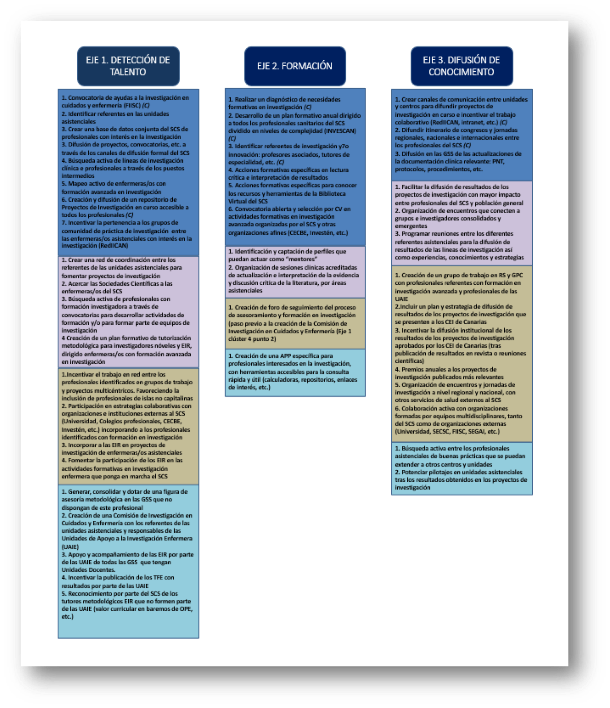
*(C) Actividades consolidadas en la actualidad

Fig 4 Actividades de los ejes estratégicos 4-6 agrupados en clúster
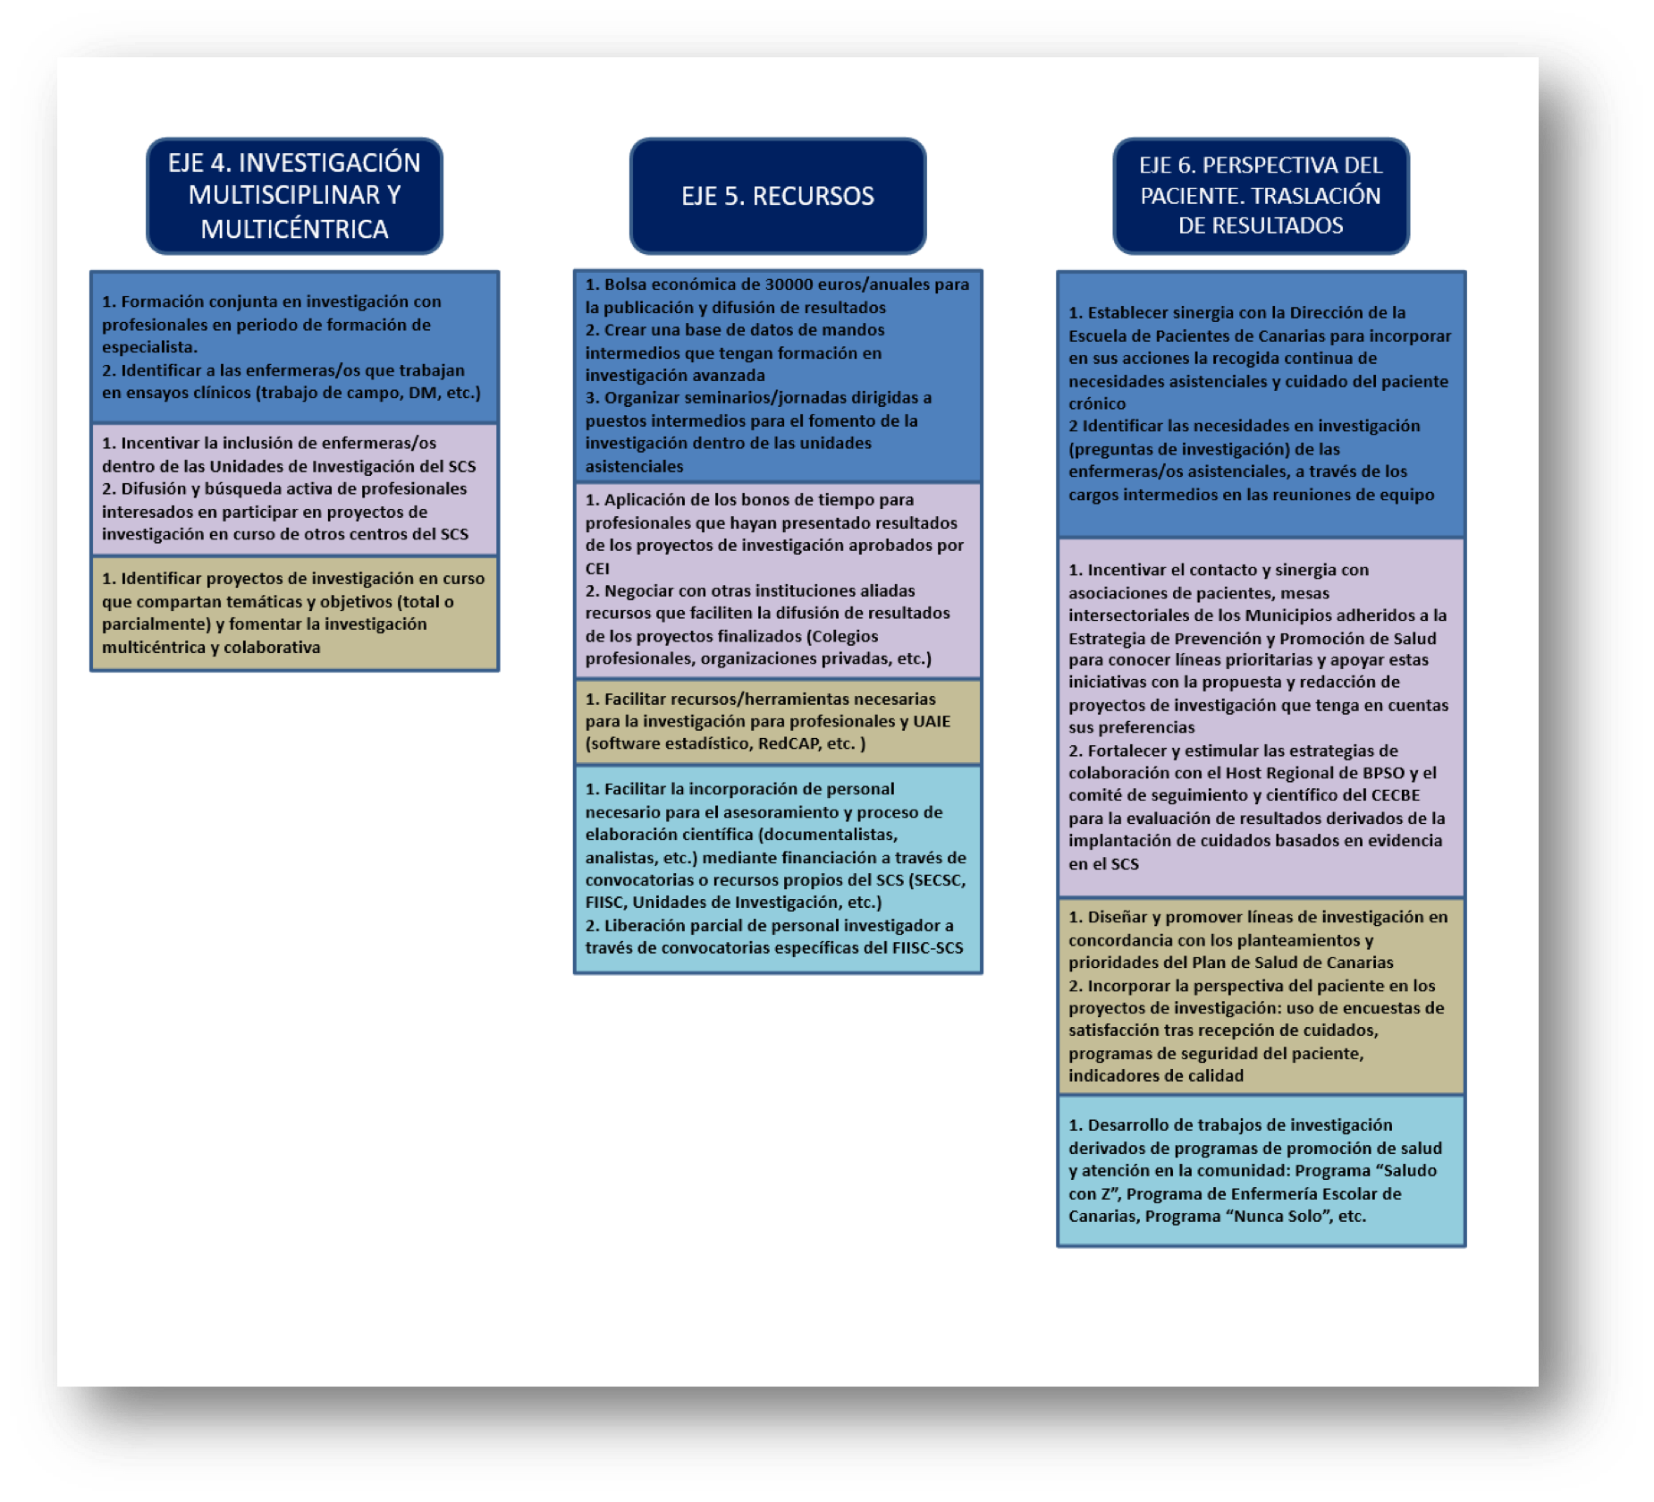

Firmado:
Begoña Reyero Ortega Elizabeth Hernández González.
Directora del Servicio Canario de la Salud

